

Inserir Contrato de Parcelamento por Cliente
Esta funcionalidade tem como objetivo a inclusão de um contrato de parcelamento por cliente, com base em negociações entre as partes (companhia e cliente), selecionando as contas que comporão o acordo.
Ela pode ser acessada via Menu do sistema, no caminho GSAN > Cobrança > Contrato Parcelamento > Inserir Contrato Parcelamento Cliente.
Feito isso, o sistema acessa a tela a seguir:

Observação
Informamos que os dados exibidos nas telas a seguir são fictícios, e não retratam informações de clientes.
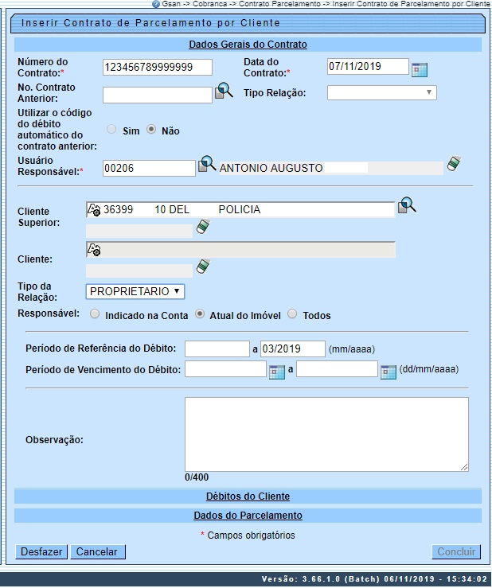
Agora informe os dados gerais do contrato de parcelamento por cliente. O sistema exibe a tela com os Dados Gerais do Contrato no modo expandido e os demais grupos de dados no modo recolhido, com o botão desabilitado.
Uma vez que os Dados Gerais do Contrato sejam informados, qualquer alteração posterior implicará na desconsideração dos dados dos demais grupos subsequentes, que deverão ser novamente informados, caso já tenham sido anteriormente informados.
Informando o campo Cliente Superior ou o Cliente é possível informar o Tipo da Relação do cliente selecionado com o imóvel, entre Proprietário, Responsável ou Usuário.
Além disso, foi criada uma Permissão Especial para Colocar e Retirar as Contas que se encontram em Revisão pelo motivo REVISÃO POR PROCESSO JUDICIAL, não permitindo que elas sejam Canceladas, Alterados os Vencimentos, Retificadas ou Parceladas.
No Efetuar Parcelamento e no Contrato de Parcelamento, o sistema não apresenta as Contas que tenham o motivo REVISÃO POR PROCESSO JUDICIAL, mesmo para aqueles usuários com permissão especial.
O sistema não permite as opções de Retificar, Cancelar, Parcelar e Alterar Vencimento, quando as contas estiverem em Revisão pelo motivo REVISÃO POR PROCESSO JUDICIAL, mesmo para aqueles usuários com permissão especial. Para efetuar essas operações será necessário antes retirar as contas de Revisão.
Preencha os campos necessários na tela acima (para detalhes sobre o preenchimento do campo clique aqui) e clique no botão .
O sistema efetua algumas consistências antes de inserir o contrato:
- Verificar preenchimento dos campos:
  - Caso o usuário não informe o conteúdo de algum campo necessário à inclusão do contrato de parcelamento por cliente, o sistema exibe a mensagem Informe < xxxxxxxxxxx >.
- Verificar sucesso da operação:
  - Caso o código de retorno da operação efetuada no banco de dados seja diferente de zero, o sistema exibe a mensagem conforme o código de retorno.
- Verificar existência de contrato com o número informado:
  - Caso exista contrato de parcelamento por cliente com o número informado, o sistema exibe a mensagem Já existe contrato de parcelamento por cliente com este número. Informe outro número.
- Validar data:
  - Caso a data informada não seja uma data válida, o sistema exibe a mensagem Data Inválida.
- Validar data superior à data corrente:
  - Caso a data seja superior à data corrente, o sistema exibe a mensagem Data deve ser anterior ou igual à.
- Verificar data de vencimento do débito final maior que data atual:
  - Caso a data de vencimento do débito final seja superior à data atual, o sistema exibe a mensagem A Data de Vencimento do Débito Final do Débito não pode ser superior a . Informe outra referência final.
- Verificar existência de dados:
  - Caso não exista a base de dados, o sistema exibe a mensagem Tabela inexistente e cancela a operação.
  - Caso a tabela esteja sem dados, o sistema exibe a mensagem Tabela sem dados para seleção e cancela a operação.
- Verificar existência do contrato anterior:
  - Caso não exista o contrato de parcelamento por cliente com o número informado, o sistema exibe a mensagem Não existe contrato de parcelamento por cliente com este número. Informe outro número.
- Verificar existência do usuário:
  - Caso o código do usuário informado não exista, o sistema exibe a mensagem Usuário inexistente.
- Validar cliente superior:
  - Caso o código do cliente superior informado não exista, o sistema exibe a mensagem Cliente Superior inexistente. Informe ou pesquise outro Cliente Superior.
  - Caso o código do cliente superior informado não seja responsável por nenhum cliente, o sistema exibe a mensagem Este Cliente não é responsável por nenhum outro cliente. Informe ou pesquise outro Cliente Superior.
- Verificar tipo de pessoa do cliente superior:
  - Caso o cliente superior informado não seja uma pessoa jurídica, o sistema exibe a mensagem Este Cliente não é uma pessoa jurídica. Informe ou pesquise outro Cliente Superior.
  - Caso o cliente superior informado não tenha o CNPJ cadastrado, o sistema exibe a mensagem Este Cliente não tem o CNPJ informado no cadastro. Informe ou pesquise outro Cliente Superior.
- Validar cliente:
  - Caso o código do cliente informado não exista, o sistema exibe a mensagem Cliente inexistente. Informe ou pesquise outro Cliente.
- Verificar tipo de pessoa do cliente:
  - Caso o cliente informado não seja uma pessoa jurídica, o sistema exibe a mensagem Este Cliente não é uma pessoa jurídica. Informe ou pesquise outro Cliente.
  - Caso o cliente informado não tenha o CNPJ cadastrado, o sistema exibe a mensagem Este Cliente não tem o CNPJ informado no cadastro. Informe ou pesquise outro Cliente.
- Validar referência:
  - Caso a referência esteja inválida, o sistema exibe a mensagem Referência do Débito inválida. Informe outra referência.
- Verificar referência final menor que referência inicial:
  - Caso a referência final seja anterior à referência inicial, o sistema exibe a mensagem Referência Final do Período é anterior à Referência Inicial do Período.
- Verificar data final menor que data inicial:
  - Caso a data final seja anterior à data inicial, o sistema exibe a mensagem Data Final do Período é anterior à Data Inicial do Período.
- Verificar existência de débitos:
  - Caso não existam débitos para o cliente (lista de contas, de guias de pagamento e de lista de débitos a cobrar), o sistema exibe a mensagem Não há débitos para os critérios informados.
- Verificar seleção de itens de débito:
  - Caso o usuário não selecione nenhum dos itens de débito exibidos, o sistema exibe a mensagem É necessário selecionar as contas ou os débitos a cobrar que irão compor o débito a ser negociado.
- Verificar referência final maior que mês/ano atual:
  - Caso a referência final seja superior à data atual, o sistema exibe a mensagem A Referência Final do Débito não pode ser superior a . Informe outra referência final.
- Validar Número da RD - Resolução de Diretoria:
  - Caso a Resolução de Diretoria selecionada não esteja vigente, o sistema exibe a mensagem O período de vigência da RD não abrange a data do contrato «Data do Contrato informada». Selecione outra Resolução de Diretoria.
- Verificar parcela final menor que parcela inicial:
  - Caso a parcela final seja anterior à parcela inicial, o sistema exibe a mensagem Parcela Final do Intervalo é anterior à Parcela Inicial do Intervalo. Informe outro valor para a Parcela Final.
- Verificar parcela final maior que Número de Parcelas:
  - Caso a parcela final seja superior ao número total de parcelas, o sistema exibe a mensagem Parcela Final do Intervalo excede o número total de parcelas do contrato «Número de Parcelas». Informe outro valor para a Parcela Final.
- Verificar o número de parcelas x quantidade de parcelas:
  - Caso a quantidade de parcelas informadas (somatório de (Parcela Final menos Parcela Inicial mais 1 (um)) de todos os intervalos de parcelas da lista) não corresponda ao número de parcelas do contrato, o sistema exibe a mensagem A quantidade de parcelas informadas não corresponde ao número de parcelas do contrato . Faça o ajuste necessário para que a quantidade de parcelas informadas corresponda ao número de parcelas do contrato.
- Verificar valor parcelado x valor total das parcelas:
  - Caso o valor total das parcelas informadas (somatório de Valor da Parcela da lista) não corresponda ao valor parcelado do contrato, o sistema exibe a mensagem O valor total das parcelas informadas não corresponde ao valor parcelado do contrato . Faça o ajuste necessário para que o valor total das parcelas informadas corresponda ao valor parcelado do contrato.
- Verificar sequencial das parcelas:
  - Caso exista descontinuidade nos intervalos das parcelas informadas, o sistema exibe a mensagem Há parcela inicial diferente da parcela final do intervalo imediatamente anterior. Os intervalos de parcelas devem ser contínuos. Faça o ajuste necessário para que os intervalos de parcelas sejam contínuos.
- Validar data de vencimento da primeira parcela:
  - Caso a data de vencimento da primeira parcela seja anterior à data corrente, o sistema exibe a mensagem Data de Vencimento da 1ª. Parcela «Data de Vencimento da 1ª. Parcela» não pode ser anterior à data corrente.
- Validar número de parcelas:
  - Caso o número da Resolução de Diretoria seja informado e caso o número de parcelas informado seja maior que o número máximo de parcelas permitidas pela resolução de diretoria, o sistema exibe a mensagem Número de Parcelas informado não pode ser superior ao número máximo de parcelas permitidas pela resolução de diretoria - parcelas.
  - Caso o número da Resolução de Diretoria não seja informado e caso o número de parcelas informado seja maior que o número máximo de parcelas permitidas para contrato de parcelamento por cliente, o sistema exibe a mensagem Número de Parcelas informado não pode ser superior ao número máximo de parcelas permitidas para contrato de parcelamento por cliente - parcelas.
- Verificar o tipo de pessoa dos clientes vinculados ao cliente superior:
  - Caso exista algum dos clientes vinculados ao cliente superior que não seja pessoa jurídica e/ou que não tenha o CNPJ preenchido no cadastro:
  - O sistema exibe a mensagem de advertência Há clientes vinculados ao cliente que não são pessoas jurídicas e/ou que não têm o CNPJ informado no sistema.
  - Solicita confirmação de recebimento da advertência.
  - Permite que o usuário prossiga com a implantação do contrato de parcelamento.
- Verificar existência de dados na Lista de Parcela x Valor da Parcela:
  - Caso a Lista de Parcela x Valor da Parcela não esteja preenchida, o sistema exibe a mensagem Informe os dados das parcelas do contrato.
- Verificar preenchimento dos dados das parcelas:
  - Caso o usuário não informe o conteúdo de algum campo necessário aos dados das parcelas, o sistema exibe a mensagem Informe xxx.
- Verificar dados já informados pelo botão Informar Valor Parcelas.
  - Caso a lista de parcelas esteja preenchida (significa que o usuário informou as parcelas por meio do botão Informar Valor Parcelas), o sistema exibe a mensagem As parcelas já foram informadas por meio do botão Informar Valor Parcelas. Caso queira informar o número de parcelas para o sistema calcular o valor das parcelas clique no botão Informar Valor Parcelas e depois clique no botão Cancelar.
- Verificar informação dos dados das parcelas na tela principal:
  - Caso o Número de Parcelas esteja informado, o sistema exibe a mensagem O Número de Parcelas já foi informado. Caso queira informar os dados das parcelas por meio do botão Informar Valor Parcelas, limpe o campo Número de Parcelas e o campo Taxa de Juros
  - Caso o número da Resolução de Diretoria esteja informado e a Lista de Parcelas x Taxa de Juros (%) x Valor da Parcela da RD esteja com dados e o usuário tenha selecionado alguma das combinações da lista, o sistema exibe a mensagem Os dados das parcelas já foram informadas por meio da Lista de Parcelas x Taxa de Juros (%) x Valor da Parcela da RD. Caso queira informar os dados das parcelas por meio do botão Informar Valor Parcelas desmarque a combinação da lista.
- Verificar dados já informados pelo botão Informar Valor Parcelas:
  - Caso a lista de parcelas não esteja vazia (significa que o usuário informou as parcelas por meio do botão Informar Valor Parcelas), o sistema exibe a mensagem As parcelas já foram informadas por meio do botão Informar Valor Parcelas. Caso queira informar o número de parcelas por meio da Lista de Parcelas x Taxa de Juros (%) x Valor da Parcela da RD clique no botão Informar Valor Parcelas e depois clique no botão Cancelar.
- Verificar situação do contrato anterior:
  - Caso o contrato anterior não esteja encerrado, o sistema exibe a mensagem: O contrato anterior não está encerrado. Não é possível vinculá-lo ao contrato.
- Verificar existência de pagamento das contas:
  - Caso o valor pago retornado seja diferente de zero, o sistema exibe a mensagem A(s) conta(s) do imóvel - ano/mês - , - , …, não pode(m) fazer parte do parcelamento. Existe pagamento parcial.
- Verificar existência de pagamento dos débitos a cobrar:
  - Caso exista pagamento para um dos débitos a cobrar selecionado, o sistema exibe a mensagem O(s) débito(s) a cobrar do imóvel - tipo de débito - , - , …, não pode(m) fazer parte do parcelamento. Existe pagamento parcial.
  - Excluir contas com indicação de bloqueio para parcelamento:
  - O sistema verifica se a conta está em REVISÃO e se o motivo de revisão impede que a mesma seja parcelada: Para cada conta retornada na lista de débitos, o sistema analisa situação da conta.

Realizadas as consistências, o sistema visualiza as telas com os dados dos contratos anteriores ou débitos para inserção, clicando nos links Débitos do Cliente e Dados do Parcelamento. Atenção: para ir para o quadro Dados do Parcelamento é preciso escolher as contas no quadro Débitos do Cliente.

Débitos do Cliente
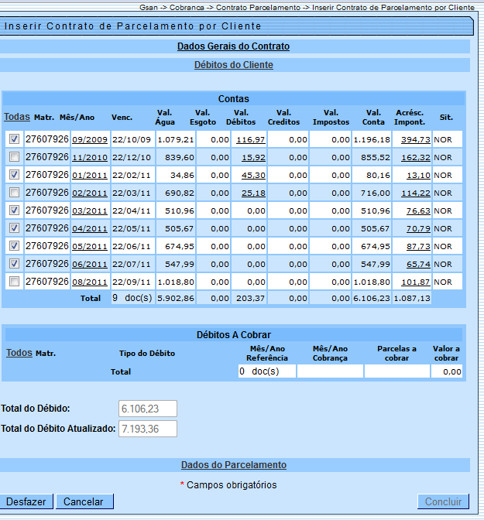

Dados do Parcelamento
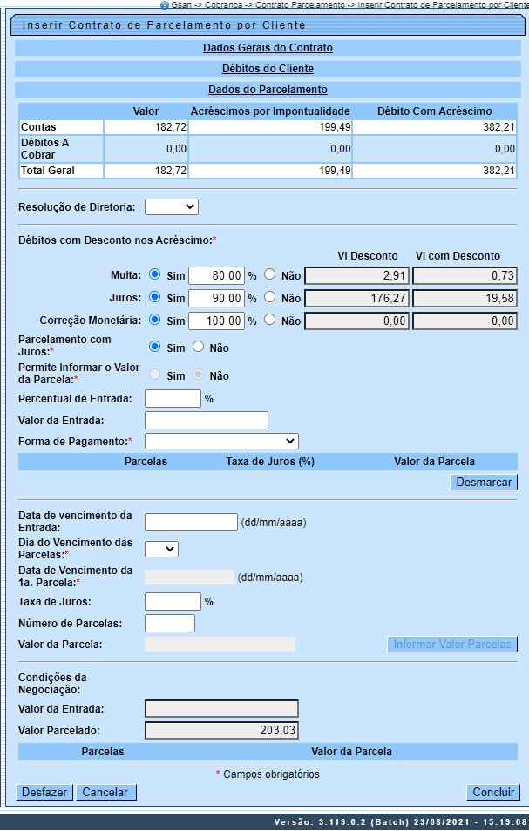
Acima, é possível informar o percentual de descontos de Multa, Juros e Correção Monetária. Tanto que já vemos os campos alterados no quadro Débitos com Desconto nos Acréscimo. Note que, alterados os percentuais, as colunas Vl Desconto e Vl com Desconto exibem, respectivamente:
- O valor do desconto (considerando o percentual informado em cima do valor dos juros);
- O valor do débito com desconto (valor dos juros - valor do desconto calculado).
Atenção: dependendo da RD selecionada no campo Resolução de Diretoria os valores são alterados automaticamente. Além disso, é possível ainda informar o Percentual de Entrada. Clicando no valor linkado na coluna Acréscimos por Impontualidade, o sistema exibe uma popup discriminando os valores para consulta:

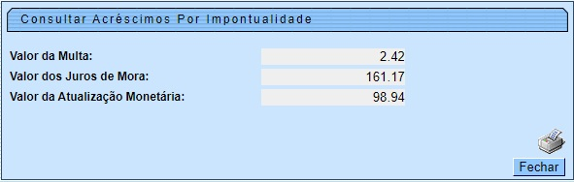

Acima, caso prefira visualizar os valores em um relatório, basta clicar em .
Caso a Resolução de Diretoria não seja selecionada no campo, o sistema exibe as opções Sim selecionadas para Multa, Juros e Correção Monetária. Caso seja selecionada, o sistema observa as regras especificadas para a Resolução de Diretoria escolhida, e que são definidas AQUI - também no caso do Percentual de Entrada, que é informado pelo sistema de acordo com a Resolução de Diretoria e não permite alteração.
Quanto à Data de Vencimento da Entrada é possível preenchê-la com a data do dia do vencimento selecionada pelo usuário do mês corrente ou do mês imediatamente posterior. Caso a forma de cobrança selecionada pelo usuário seja COBRANÇA POR EXTRATO, não será permitido a alteração deste campo.

Preenchimento dos Campos
Campo | Orientações para Preenchimento
Número do Contrato | Quando não informado o número do contrato, o sistema gera um número provisório. O sistema só permite emitir contrato e extrato de pagamento para os contratos com números definitivos.
Data do Contrato | Campo obrigatório - O sistema sugere a data atual e não permite alteração para uma data menor.
Número do Contrato Anterior | Informe o número do contrato anterior, ou selecione clicando no botão ao lado do campo.
Tipo Relação | Este campo será habilitado caso seja informado o número do contrato anterior. Selecione uma das opções disponibilizada pelo sistema.
Usuário Responsável | Campo obrigatório - Informe o código do usuário responsável, ou selecione clicando no botão ao lado do campo. O nome será exibido ao lado do campo. Para apagar o conteúdo do campo, clicar no botão ao lado do campo.
Cliente Superior | O cliente superior será exigido quando o cliente não for informado, clicando no botão ao lado do campo em exibição. O campo Cliente é desabilitado. Para apagar o conteúdo do campo, clique no botão .
Cliente | Caso o cliente tenha sido informado, o cliente superior não pode ser informado e será desabilitado. Para apagar o conteúdo do campo, clique no botão .
Tipo da Relação | Selecione uma das opções disponibilizadas pelo sistema, conforme o Cliente ou Cliente Superior informado.
Responsável | Selecione uma das opções: Indicado na Conta (para a CAGEPA, é a primeira opção para o responsável pelo parcelamento); ou Atual do Imóvel; ou Todos.
Período de Referência do Débito | Informar o Período de Referência do Débito no formado mm/aaaa (mês, ano). O período de referência final será preenchido pelo sistema com a data de referência da arrecadação e permite alteração para valor igual ou menor que a data atual.
Período de Vencimento do Débito | Informar o Período de Vencimento do Débito no formado dd/mm/aaaa (dia, mês, ano), ou clique no botão , link Pesquisar Data - Calendário. O período de vencimento do débito final será preenchido com a data do último mês anterior ao atual, e permite alteração para valor menor ou igual à data atual.
Observação | Aceita caracter alfanumérico com até 400 (quatrocentas) posições.

Funcionalidade dos Botões
Botão | Descrição da Funcionalidade
 | Ao clicar neste botão, o sistema consulta um dado nas bases de dados.
 | Ao clicar neste botão, o sistema apaga o conteúdo do campo em exibição.
 | Ao clicar neste botão, o sistema seleciona uma data desejada, no formato dd/mm/aaaa (dia, mês, ano), link Pesquisar Data - Calendário.
 | Ao clicar neste botão, o sistema desmarca um item selecionado.
 | Ao clicar neste botão, o sistema desfaz a última operação realizada.
 | Ao clicar neste botão, o sistema cancela a operação e retornar a tela principal.
 | Ao clicar neste botão, comanda o processo para efetivação das operações solicitadas.

Referências
Inserir Contrato de Parcelamento por Cliente

Termos Principais
Cobrança
Contrato Parcelamento
Clique aqui para retornar ao Menu Principal do GSAN.

